研究生教育综合管理系统
(学生)操作手册

杭州匡汇科技有限公司
2024年9月

未经授权请勿转载转发,违者必究！

目录
学生-综合素质评价 3
1、进入综合素质评价模块 3
2、体美劳素养 3
2.1体育类型素养 4
2.2美育类型素养 5
2.3劳育类型素养 6
3、突出表现清单 7
4、负面表现清单 8
5、思想政治表现评级 8
6、年度申请 9
6.1思想政治表现 10
6.2学术（实践）创新能力 10
6.3体美劳素养 11
7、学术（实践）创新能力排名 13
8、体美劳素养排名 14
9、综合素质评价结果 15

学生-综合素质评价

1、进入综合素质评价模块
第一步：进入应用中心页面，点击服务分类“综合素质评价”应用，下方会出现对应的应用。
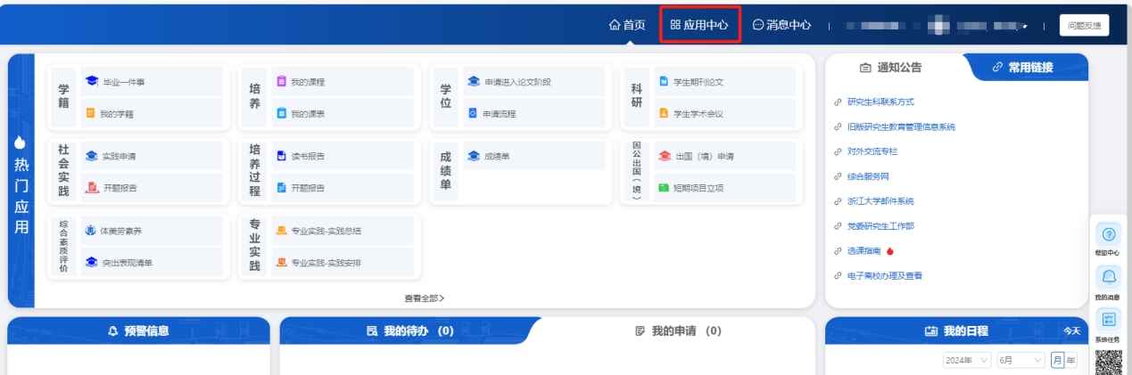
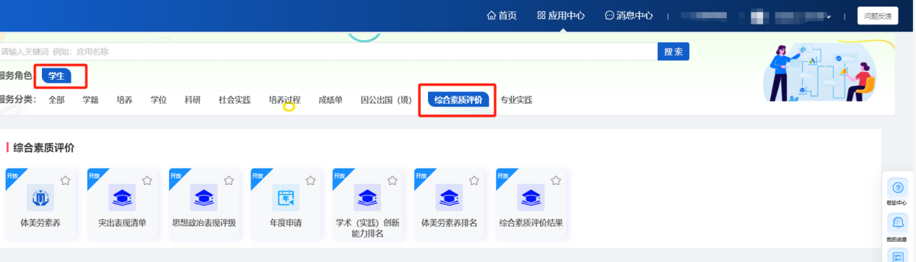

2、体美劳素养
鼠标放到该应用上，点击申请按钮，学生可以进入这个页面，新增自己在体育、美育、劳育方面的成绩和成果。
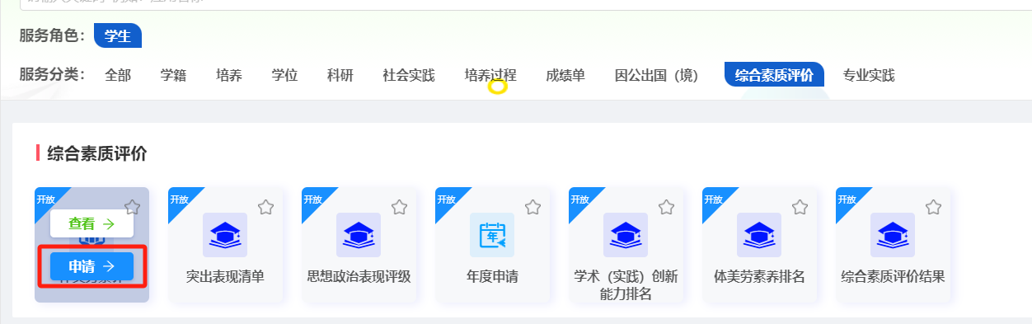
点击新增按钮，弹出类型字段的弹窗，下拉选择不同的类型，新增对应的素养数据。
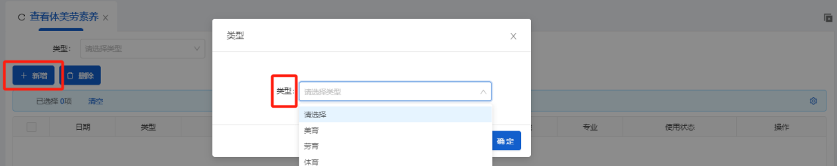

2.1体育类型素养
类型弹窗里，下拉选择“体育”类型
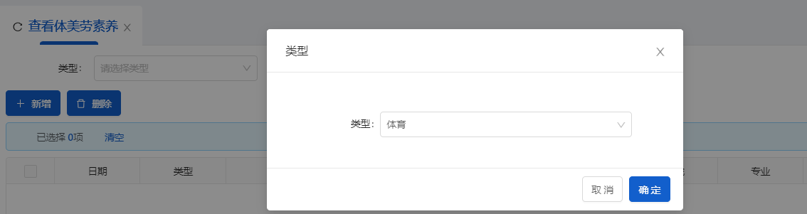
点击确定按钮后，进入具体的选择页面，下拉选择不同的申请类型，会跳出相应的字段进行填写，填写完成后，点击确定按钮，新增成功。
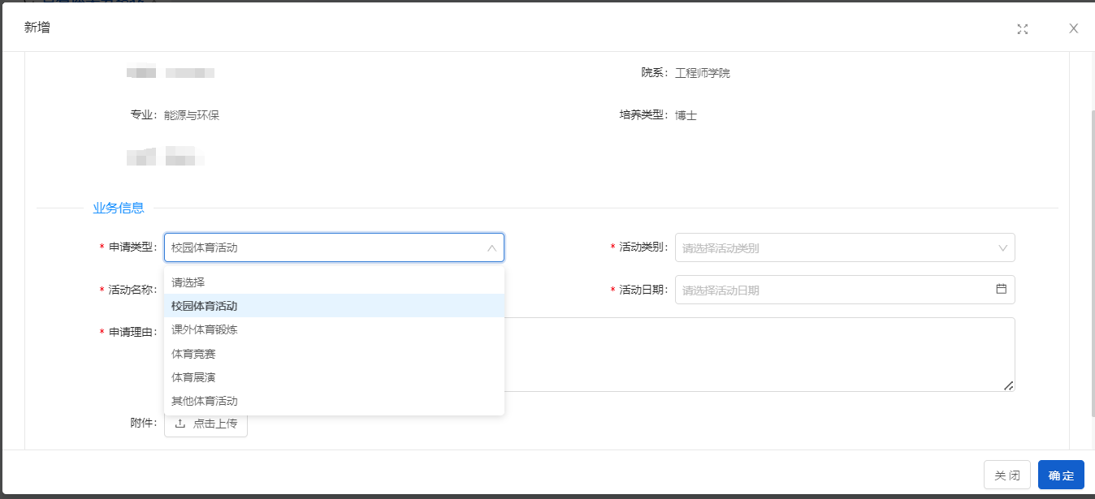
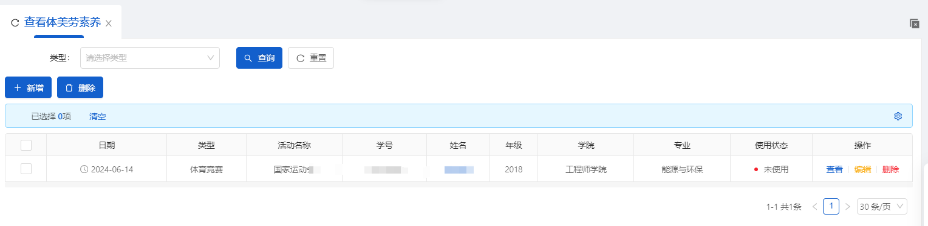
学生也可以进行新增完的数据进行编辑操作；以及对于使用状态“未使用”的数据可以进行删除操作。
学生列表可以根据筛选条件“类型”，查询对应类型的申请数据
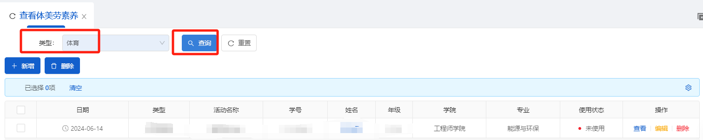

2.2美育类型素养
类型弹窗里，下拉选择“美育”类型
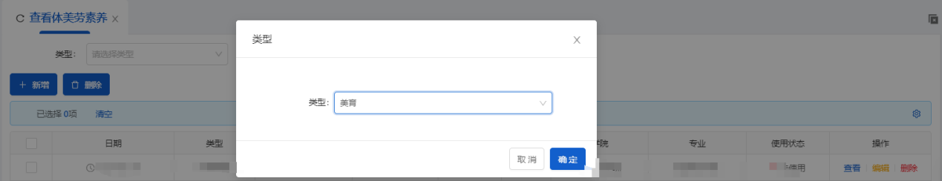
点击确定按钮后，进入具体的选择页面，下拉选择不同的申请类型，会跳出相应的字段进行填写，填写完成后，点击确定按钮，新增成功。
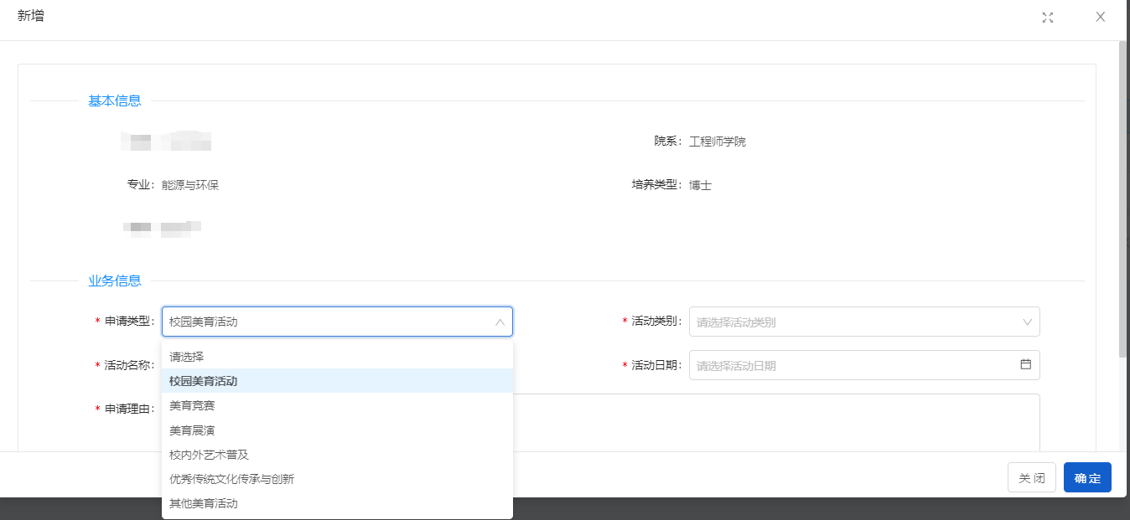
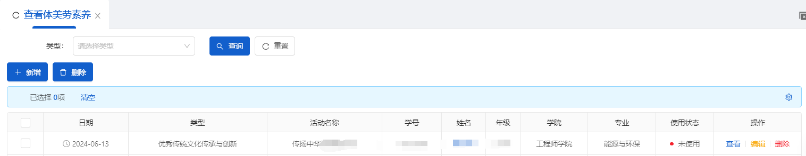
学生也可以进行新增完的数据进行编辑操作；以及对于使用状态“未使用”的数据可以进行删除操作。
学生列表可以根据筛选条件“类型”，查询对应类型的申请数据
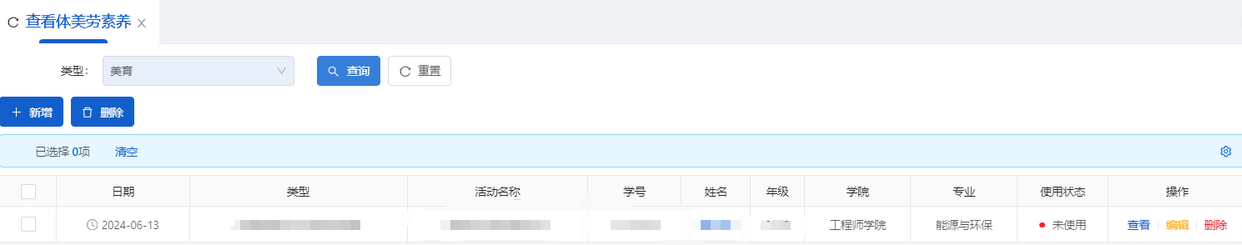

2.3劳育类型素养
类型弹窗里，下拉选择“劳育”类型
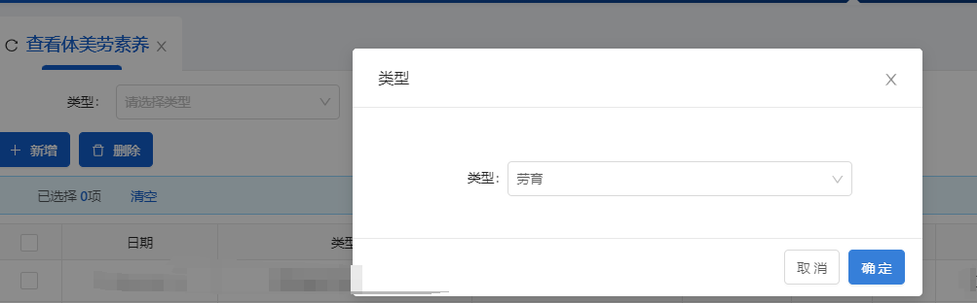
点击确定按钮后，进入具体的选择页面，下拉选择不同的申请类型，会跳出相应的字段进行填写，填写完成后，点击确定按钮，新增成功。
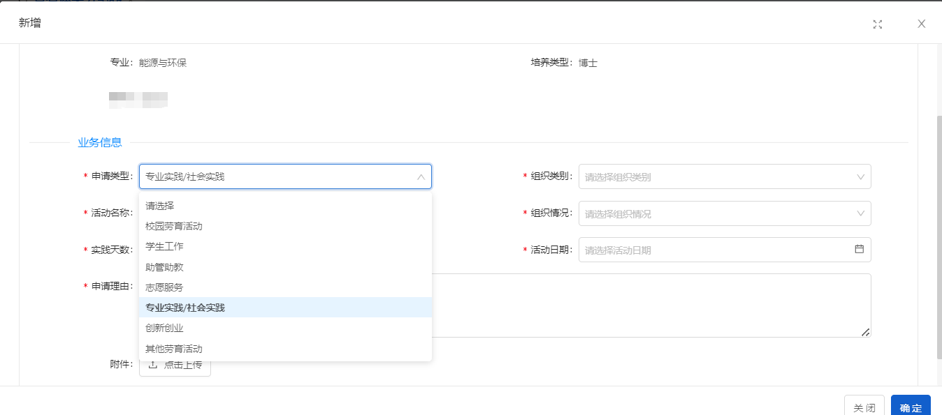
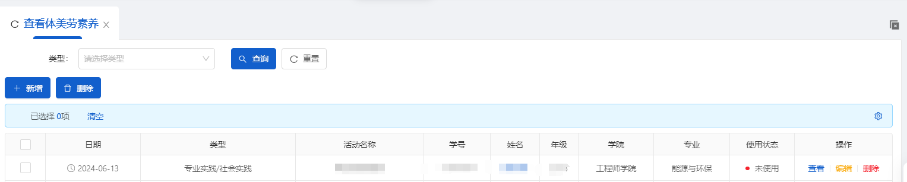
学生也可以进行新增完的数据进行编辑操作；以及对于使用状态“未使用”的数据可以进行删除操作。
学生列表可以根据筛选条件“类型”，查询对应类型的申请数据
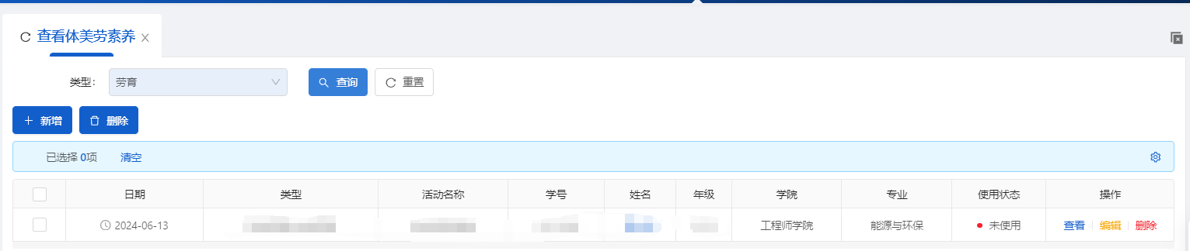

3、突出表现清单
点击进入突出表现清单应用，进入页面
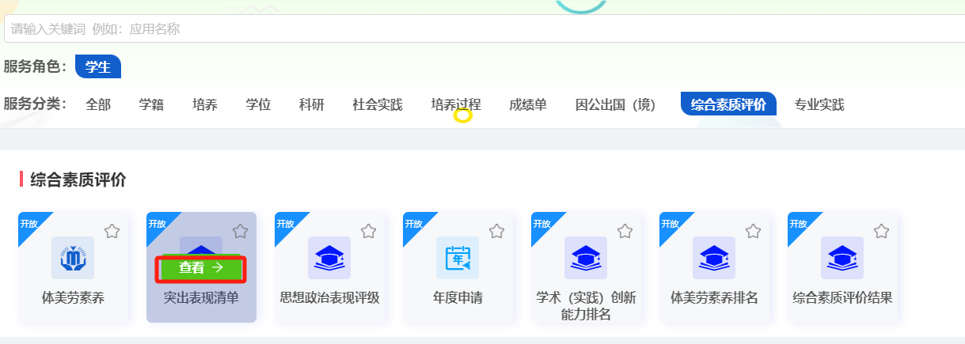
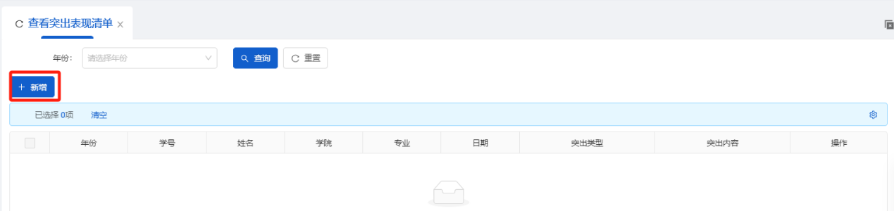
点击新增按钮，进入新增页面
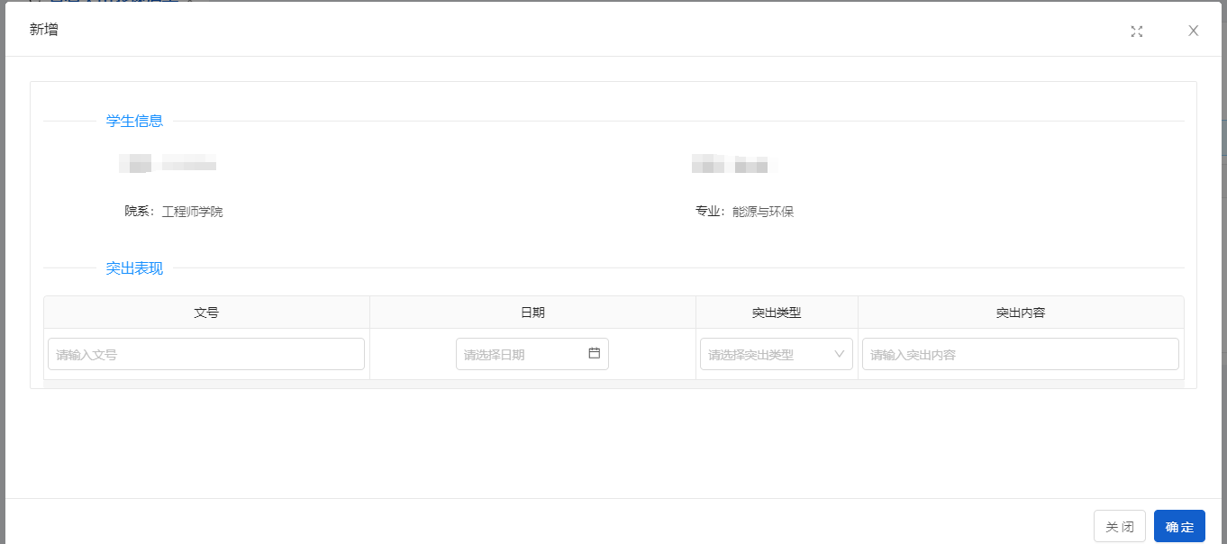
输入完字段“文号、日期、突出类型、突出内容”后，点击确定按钮，突出表现数据新增成功。
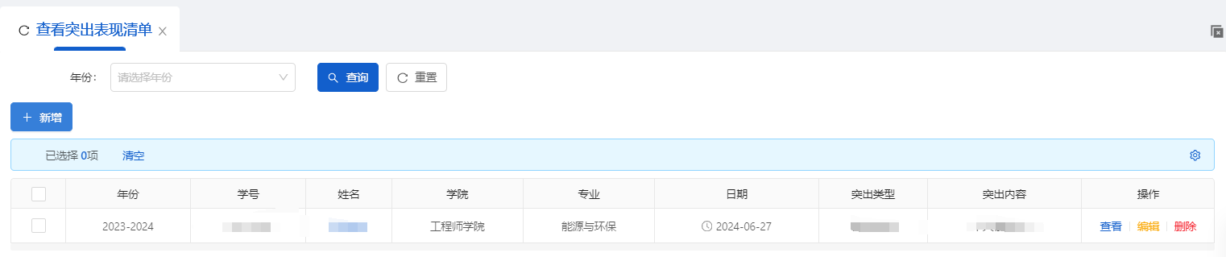
学生也可以进行新增完的数据进行编辑操作以及删除操作。

4、负面表现清单
点击“查看”按钮进入负面表现清单应用，进入页面
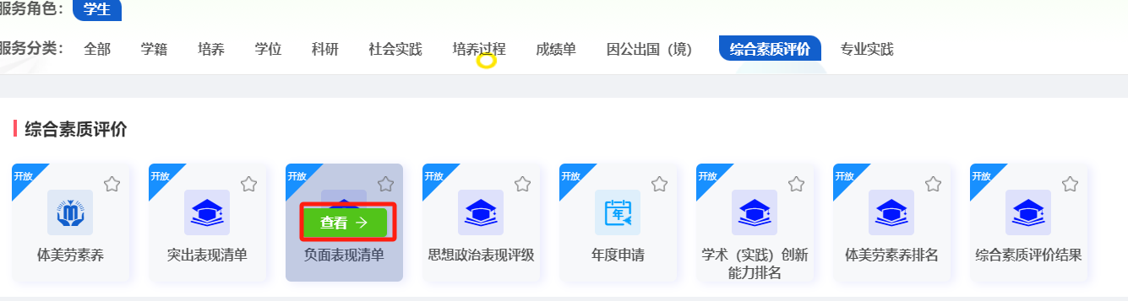
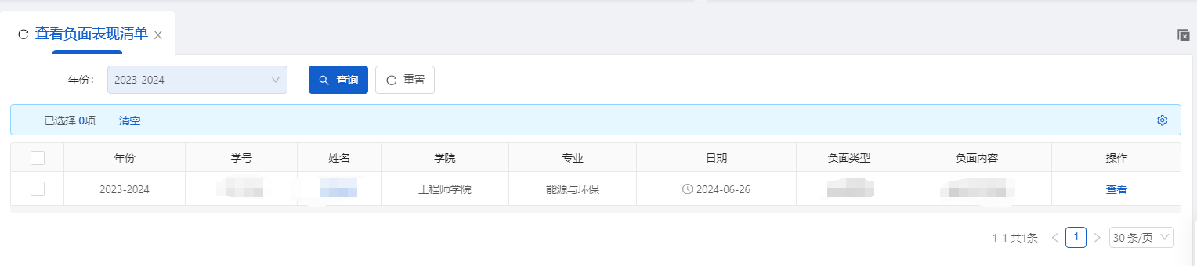
进入该页面后学生只能查看自己的负面表现清单的数据。

5、思想政治表现评级
学生进入该页面可以查看到在当前评价学年同一最小单元里思想政治表现评级已经审核通过且有结果的学生数据。
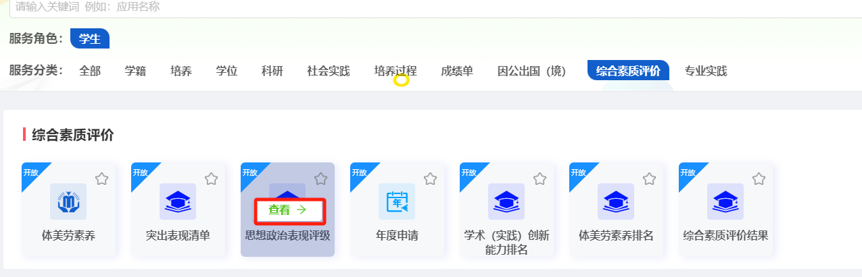
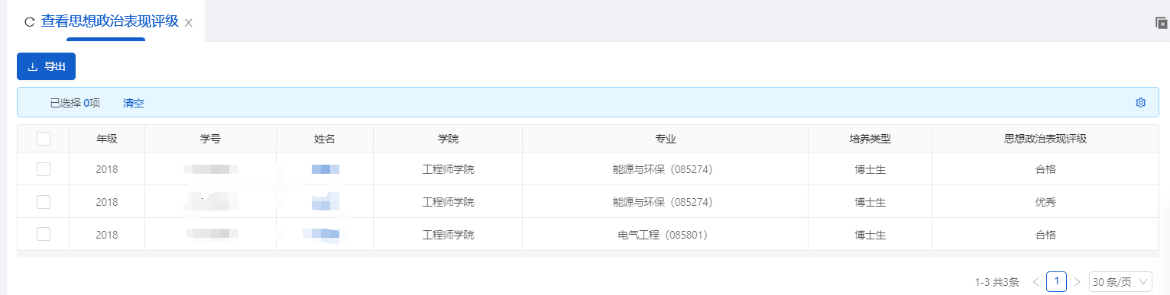
点击导出按钮，导出列表数据
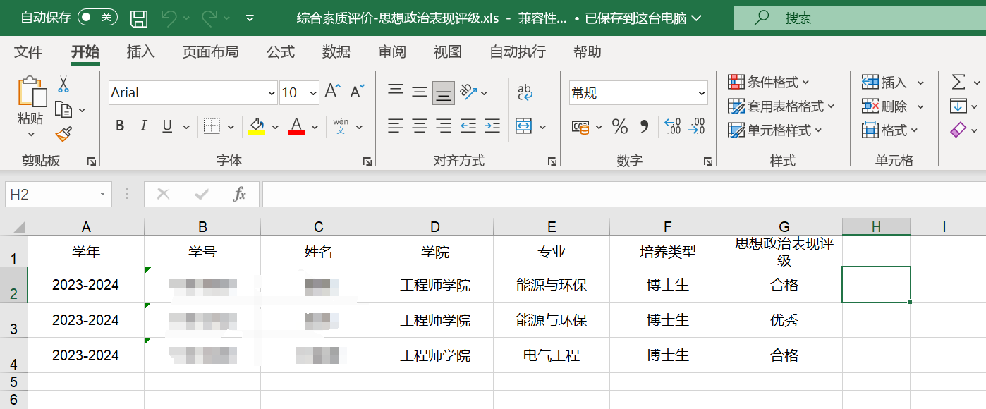

6、年度申请
注：学生在申请年度申请前，可以先在列表上方查看，学院设置的年度申请时间有效范围。如果在时间范围内，就可进入申请页面进行填写；如果不在时间范围内，会弹出提示。这时需联系学院，开放权限并设置有效的时间范围。
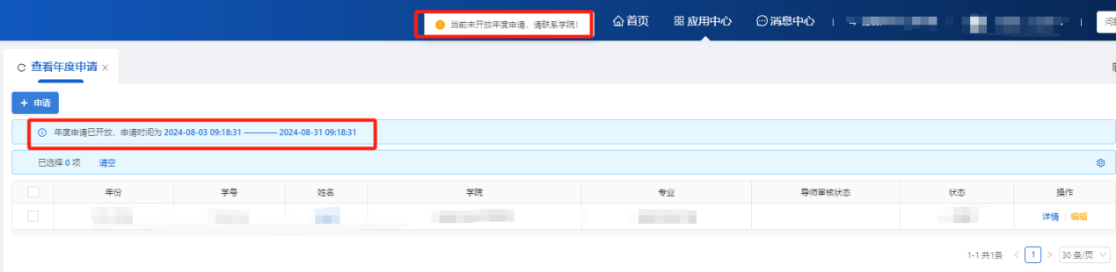
学生点击申请按钮，进入年度申请的页面
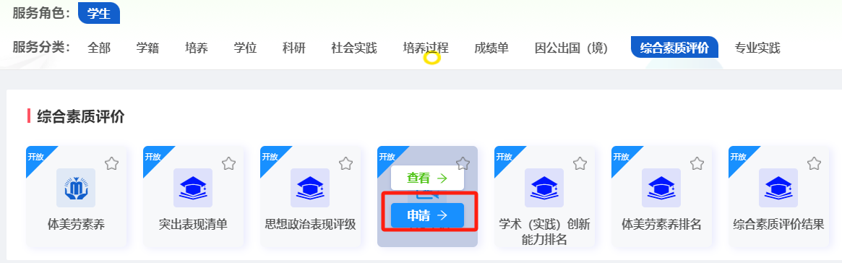
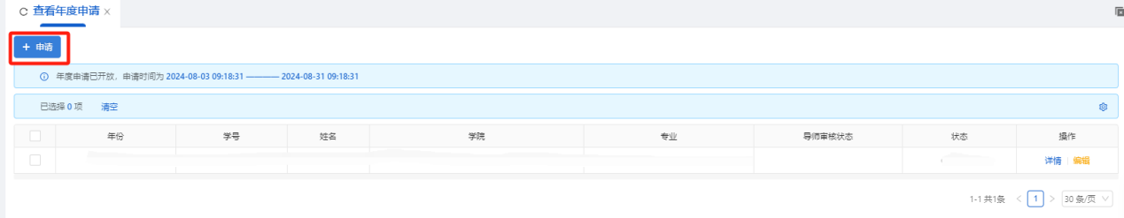
点击申请按钮，会先弹出综合素质评价须知（里面展示的是评价院系配置的申请须知内容）的弹窗，点击“我承诺材料真实有效”按钮，正式进入填写内容页面。
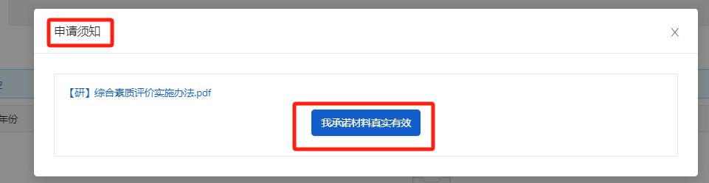
新增页面会展示思想政治表现、学术（实践）创新能力、体美劳素养三个方面的内容进行展示。

6.1思想政治表现
这一页展示了学生在本评价学年里，所拥有的突出表现和负面表现清单的数据
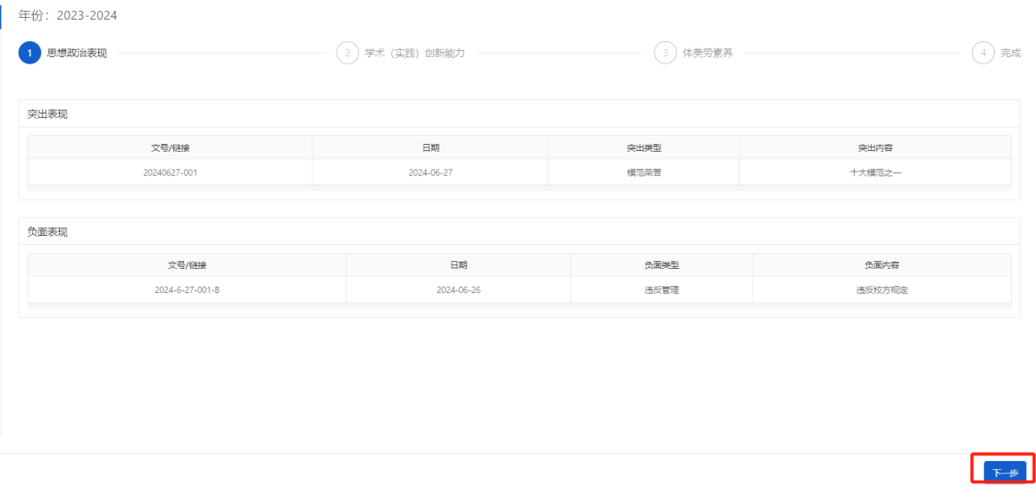

6.2学术（实践）创新能力
在该页面下，学生可以直接点击新增按钮新增学术（实践）创新能力数据，也可以把科研库中已提交的科研成果数据添加进来作为这次的年度申请的学术（实践）创新能力数据。
注：课程学习一栏只展示当前评价学年里，学生已获得学分的课程信息；
举例期刊论文，如下：
点击下方的新增按钮，在弹窗页面里，填写相关信息；
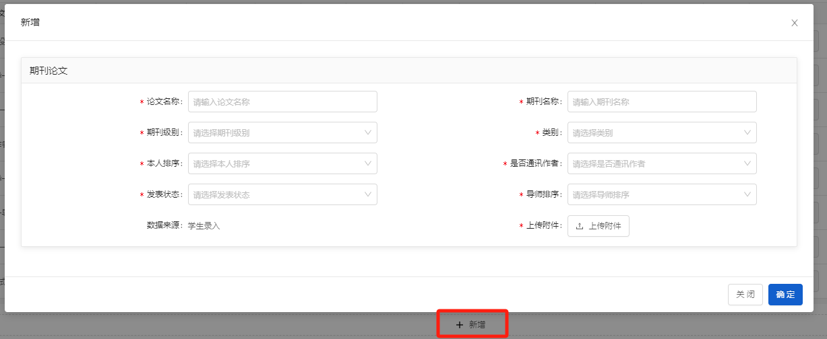
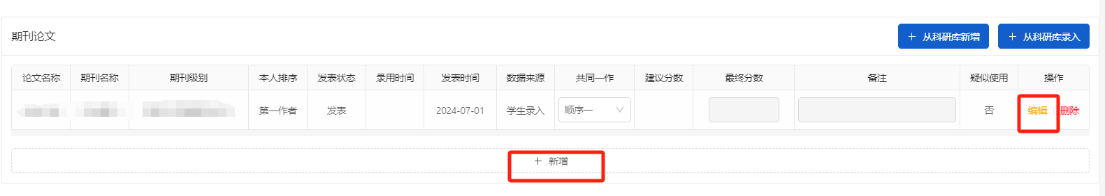
对于通过新增按钮，添加的数据，可以进行编辑、删除操作。
注：列表新增完数据或从科研库里新增的数据，当符合学院配置的算分规则时，会自动给出符合算分规则的建议分数和最终分数，最终分数可以由最小单元负责人修改。
点击“从科研库新增”按钮，列表展示科研模块下，学生已经提交的科研数据，勾选数据，点击添加按钮，即可将科研数据作为学术（实践）创新能力的参评数据。
注：科研数据的年份必须在当前评价学年的时间范围内，否则无法添加到列表中。
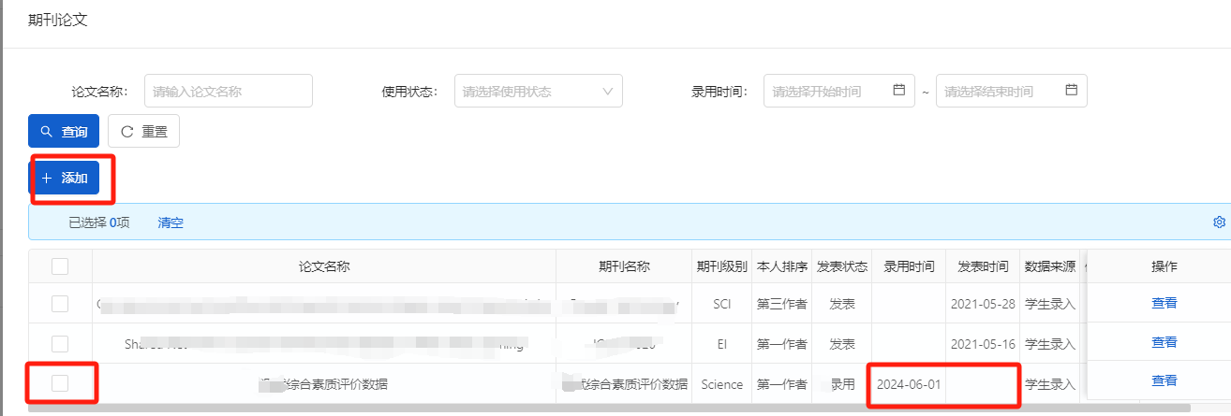
点击“从科研库录入”按钮，可以新开页面跳转到科研模块进行新增科研数据。
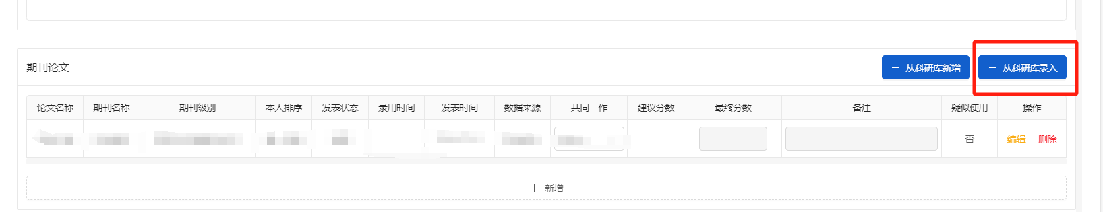
除了对应科研的学术（创新）能力的这些项目，还有额外加分项一栏。当所填的加分项不属于以上所有类型时，可以在这里进行申请。点击下载按钮，填写字段内容，点击确定后，新增成功。
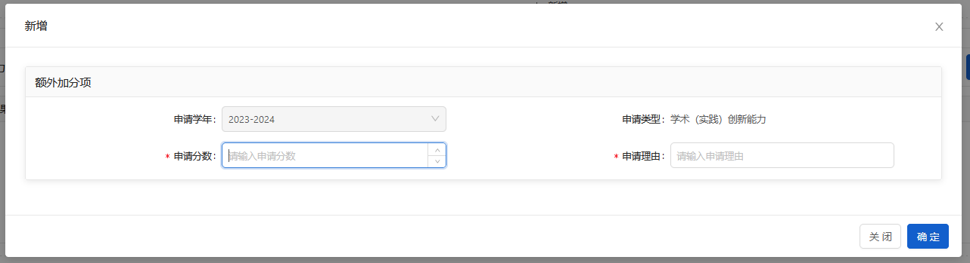
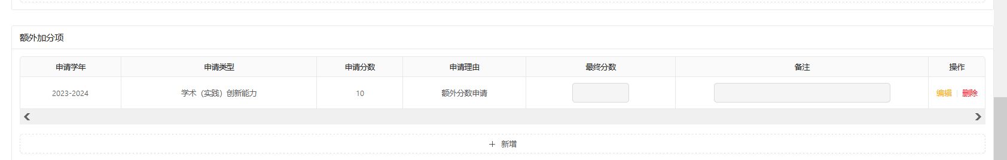

6.3体美劳素养
在该页面下，学生可以直接点击新增按钮新增体美劳素养数据，也可以把之前填写过体美劳素养里的的获奖数据添加进来作为这次的年度申请的体美劳素养数据。
点击“从体美劳库新增”，列表展示“体美劳素养”应用里填写的体美劳育数据。
勾选数据，点击添加按钮，添加成功。
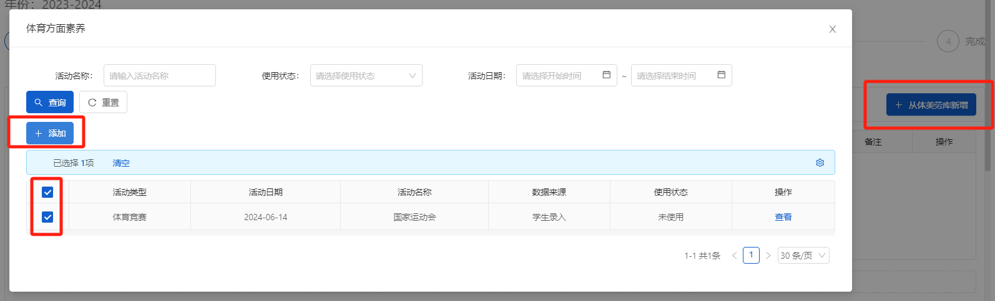
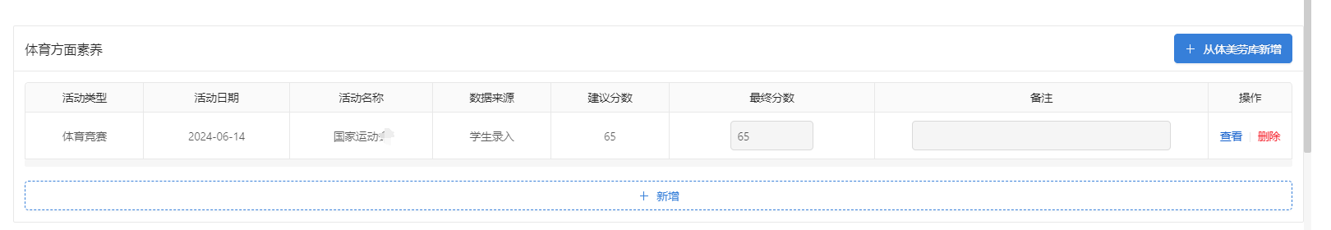
注：列表新增完数据或从体美劳库里新增的数据，当符合学院配置的算分规则时，会自动给出符合算分规则的建议分数和最终分数，最终分数可以由最小单元负责人修改。
学生可以进行查看和删除（这里的删除只是将添加进来的体美劳育数据移除出当前页面，体美劳库里的数据不会被删除）操作。

学生也可以点击新增按钮，在这个页面就可以新增体美劳育数据。
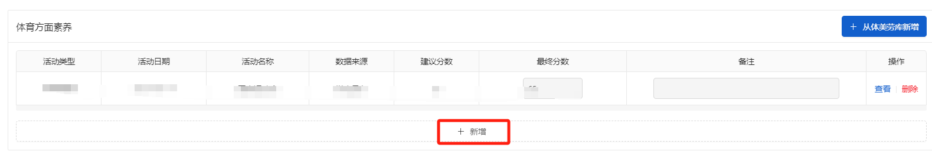
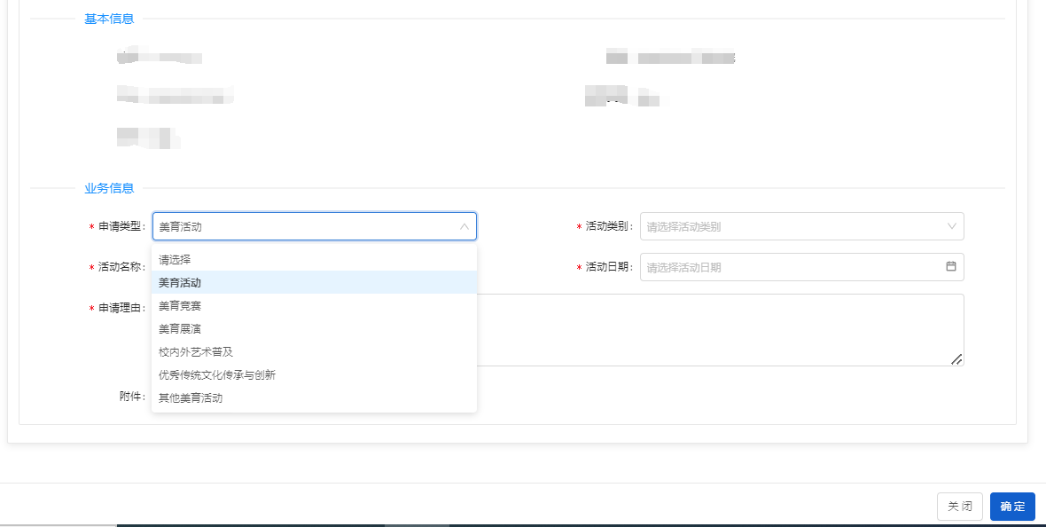
除了体育、美育、劳育项目，还有额外加分项一栏。当所填的加分项不属于以上所有类型时，可以在这里进行申请。点击下载按钮，填写字段内容，点击确定后，新增成功。
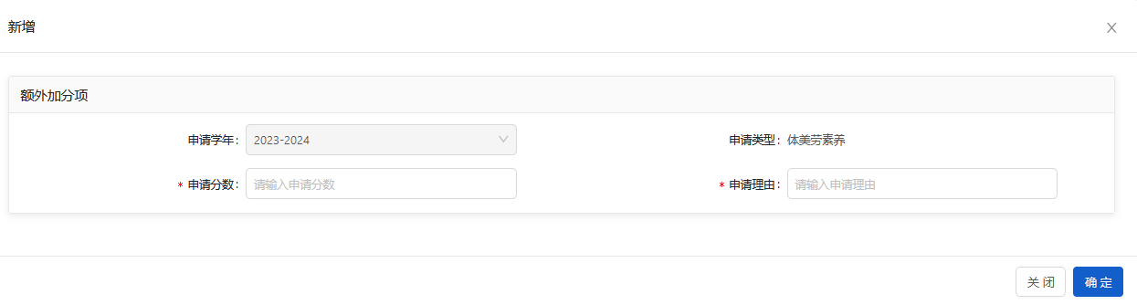
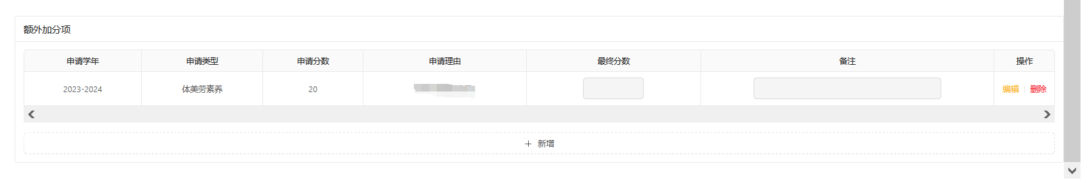
当三个页面的数据确认无误后，点击“确认无误，提交”按钮，即可提交年度申请至导师审核。
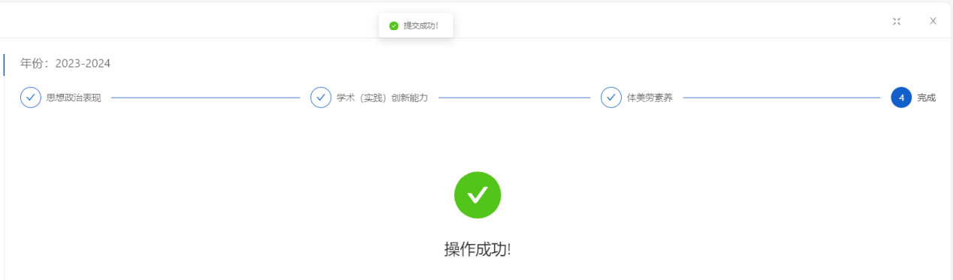
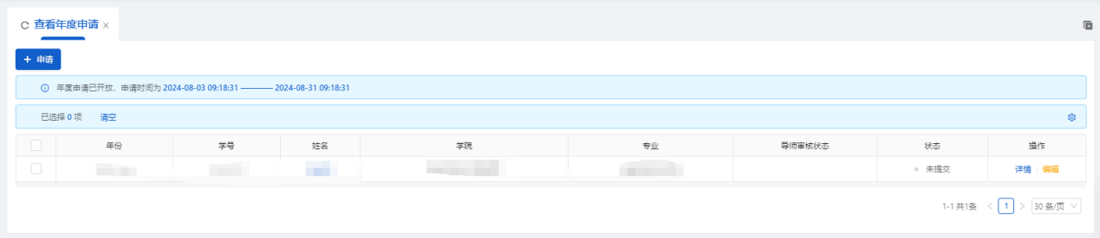
注：现在年度申请学生提交后，导师可以在学院审核前，任意节点进行审核。比如有以下几种审核流程：1、学生提交-导师审核-最小单元负责人审核-德育导师审核-学院审核；
2、学生提交-最小单元负责人审核-德育导师审核-导师审核-学院审核；
3、学生提交-最小单元负责人审核-导师审核-德育导师审核-学院审核；

7、学术（实践）创新能力排名
学生进入该页面可以查看到在当前评价学年同一最小单元里学术（实践）创新能力排名已经审核通过且有结果（即年度申请已经审核通过的数据）的学生数据。
注：需要学院公布后才能看到数据。
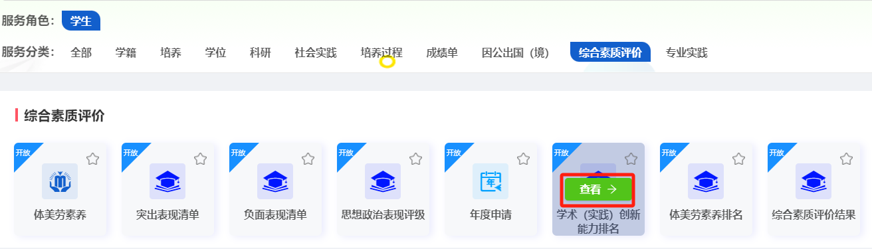
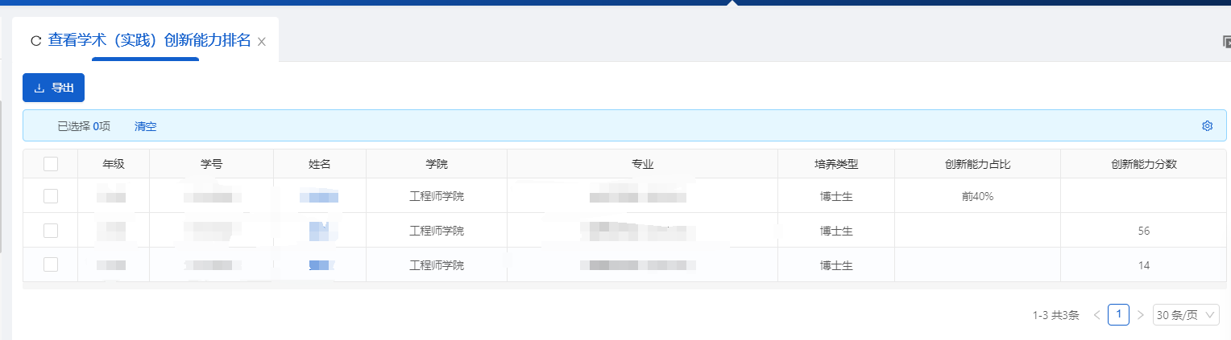
点击导出按钮，导出列表数据
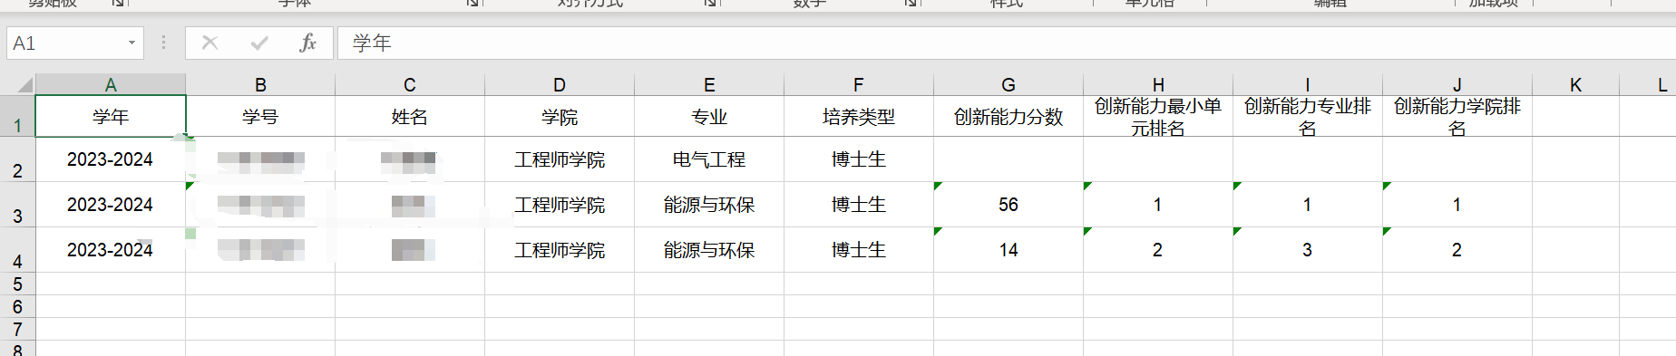

8、体美劳素养排名
学生进入该页面可以查看到在当前评价学年同一最小单元里体美劳素养排名已经审核通过且有结果（即年度申请已经审核通过的数据）的学生数据。注：需要学院公布后才能看到数据。
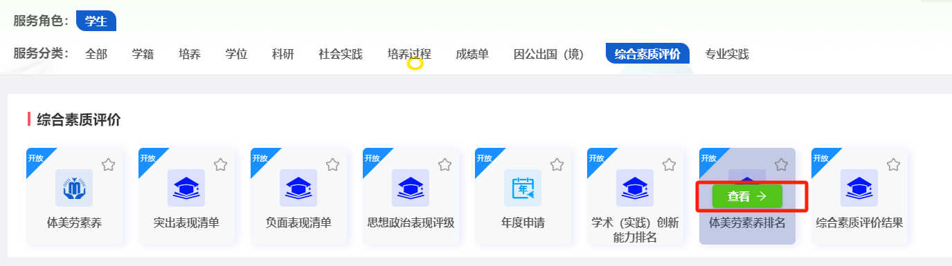
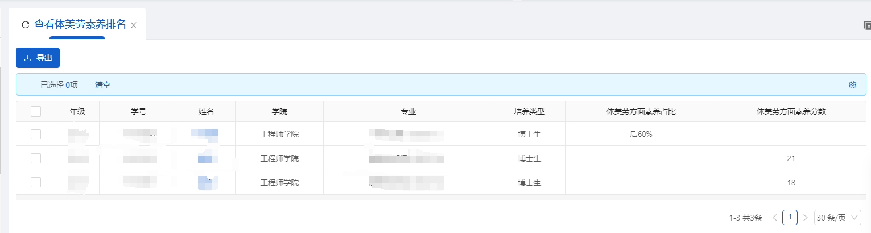
点击导出按钮，导出列表数据
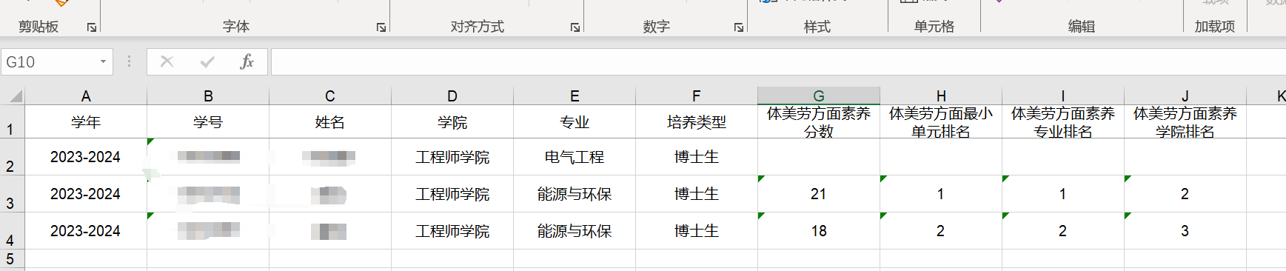

9、综合素质评价结果
学生进入该页面可以查看到在当前评价学年同一最小单元里年度申请已经审核通过的学生数据。注：需要学院公布后才能看到数据。
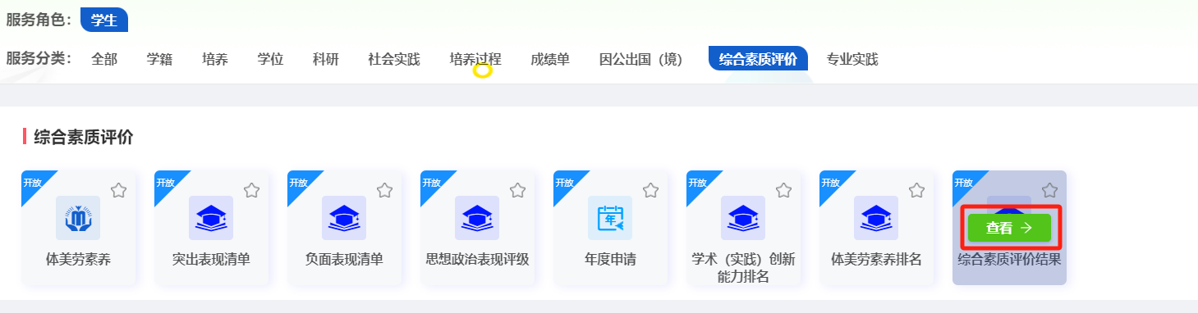
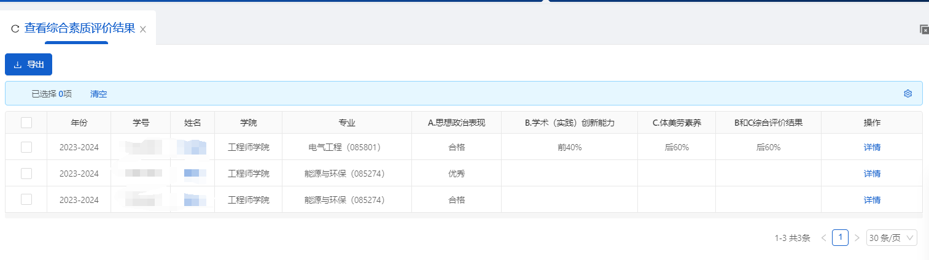
点击导出按钮，导出列表数据
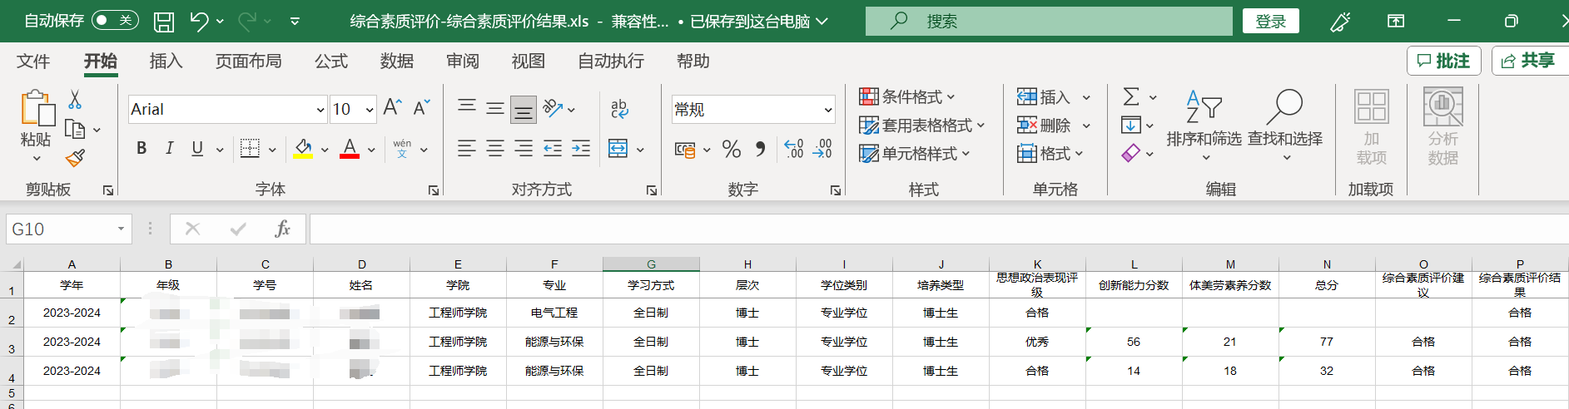

点击详情按钮，可以查看具体的年度申请详情内容
